Контрольные вопросы
- Перечислите действия компьютера необходимые, чтобы превратить исходный код в программу и запустить ее?
Компили́ровать — проводить трансляцию машинной программы с предметно-ориентированного языка на машинно-ориентированный язык.
Процесс компиляции состоит из следующих этапов:
- Лексический анализ. На этом этапе последовательность символов исходного файла преобразуется в последовательность лексем.
- Синтаксический (грамматический) анализ. Последовательность лексем преобразуется в дерево разбора.
- Семантический анализ. Дерево разбора обрабатывается с целью установления его семантики (смысла) — например, привязка идентификаторов к их декларациям, типам, проверка совместимости, определение типов выражений и т. д. Результат обычно называется «промежуточным представлением/кодом», и может быть дополненным деревом разбора, новым деревом, абстрактным набором команд или чем-то ещё, удобным для дальнейшей обработки.
- Оптимизация. Выполняется удаление излишних конструкций и упрощение кода с сохранением его смысла. Оптимизация может быть на разных уровнях и этапах — например, над промежуточным кодом или над конечным машинным кодом.
- Генерация кода. Из промежуточного представления порождается код на целевом языке.

- Как оформляется команда вывода на экран?
Console.WriteLine();
- Что происходит, если компьютер встречает некорректно оформленную команду?
Ошибка, подсказка, отказ
- Как нужно оформлять команду вывода, чтобы информация выводилась на экран с новой строки?
\n….
- Как вывести на экран кавычку? Как вывести символ "обратная косая черта" "\" (обратный слеш)?
\” ”
\\ \- функция+символ

- Какие базовые типы переменных существуют в языке программирования?
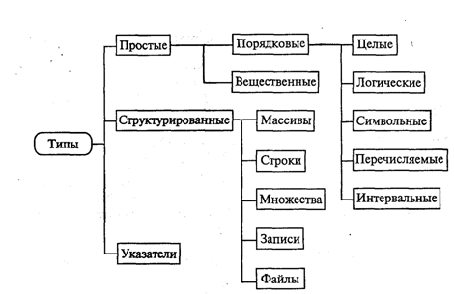
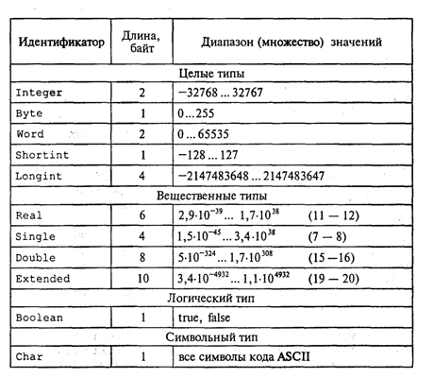
- Как оформляется объявление переменной?
перед использованием, указываем тип и обозначение. int a; double c;
- Как оформляется операция присваивания? Что происходит при ее выполнении?
==, переменная принимает данное значение.
- Чем отличается объявление переменной от инициализации?
Инициализация- конкретные значения или функция
int i = 10; - задаем целочисленной переменной i значение 10
char symbol = 'Z'; - инициализируем переменную symbol букв-м значением Z
float f = 15.7F; -переменная f инициализируется числовым значением 15.7
int x = 5, y = 10, z = 12; -инициализируем несколько переменных одного типа
- Каким символом разделяются целая и дробная части числа в исходном коде?
int x = (int)10.02;
Точка или запятая (от страны, программы..)
- Как правильно оформлять команду ввода? Какого типа результат команды ввода? Что происходит при выполнении этой команды?
х= Console.ReadLine(), тип= текст,
программа требует ввести значение
- Как преобразовать текст, содержащий цифры, в числовое значение?
=тип переменной.Pars
Y=double.Parse(x)
- Каким символом разделяются целая и дробная части числа при вводе в программу?
1517

Письменное задание
Указать значение переменной str после выполнения следующих фрагментов кода.
Порядковый номер | Исходный код | Результат (str)
 | String str = "абвгд";  str = "абв"; | абв
String str = "бвгд";
str = "ежзи" + str;
str = "";
 | String str = "клм";  str = "\"" + str + "\""; | "клм"
 | String str = "нопр";  String temp = "стфх";  str = str + temp; | нопрстфх
1413

Письменное задание
Указать значение переменных str и input после выполнения следующих операторов присваивания:
Порядковый номер | Исходный код | Результат
Порядковый номер | Исходный код | str | input
 | String str = "абв";  String input = "где";  String temp = str + "з";  str = temp;  input = "и" + str; | Абвз | иабв
 | String str = "";  String input = "клм";  String temp = input + "ноп";  input = "рст" + temp;  str = input + "уфх"; | Рст  Клм ноп | Рст  Клм ноп  уфх
 | String str = "абв";  String input = "где";  input = str;  str = input; | абв | абв
 | String str = "жзи";  String input = "клм";  input = str;  str = input; | жзи | жзи
9405

Письменное задание
Отметить галочкой правильно оформленные варианты объявления переменных. Для неверных вариантов названий указать причину и предложить способ исправления.
Номер | Выражение | Метка | Причина | Исправленный вариант
 | int a;
 | int c |  |  | int c;
 | double x;
 | Double y; |  |  | double
 | string temp; |  |  | String
 | String message;
 | intb; |  | пробел | Int b;
 | Integer f;
 | double x, y;
 | String left; right; |  |  | String left, right;
 | double v1, v2, v3;
 | double a;  int a; |  | 1 из двух или | double a;  int b;
 | int 3p; |  |  | int p;  р=3р;
 | double _q; |  | 1 пробел | double_q;
 | String first_name;
 | int a - b; |  |  | int a,b,c;  c=a - b;
 | double 0 < h < 15; |  |  | double h;  0 < h < 15;
 | d; |  | Тип … | Double d;
 | int i = 0;

